輸出0000~1111的排列組合

班級:資訊二丁

座號:D1049174

姓名:吳念澤

目錄

* 1. 題目定義-----------------------------3
  2. 程式碼-------------------------------3
  3. 執行結果-----------------------------4
  4. 討論---------------------------------4
  5. 心得---------------------------------4

1. 題目定義

題目要求撰寫一程式，輸出 0 和 1 的所有排列變化，輸入一個數字 X，輸出 X 個 bits 所有 0 和 1 的變化，並且由小到大做排序。例 如輸入 2，則結果為:00、01、10、11，可以看到是按照1、2、3、4輸出，所以可以寫一副程式perm來按照順序輸出，在寫另一副程式tobit將數字轉為二進位。

以下以輸入 X=4 作為範例，其餘結果以此類推:

4個bits最大數字為 8 + 4 + 2 + 1 = 15

Perm會依序輸出0到15 ，並把數字交給tobit印出二進位

1. 程式碼

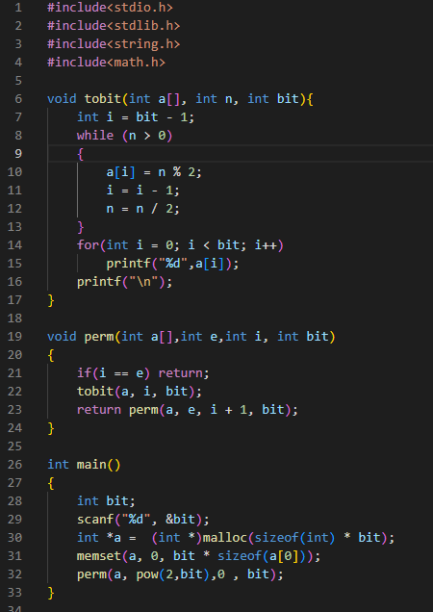

1. 執行結果

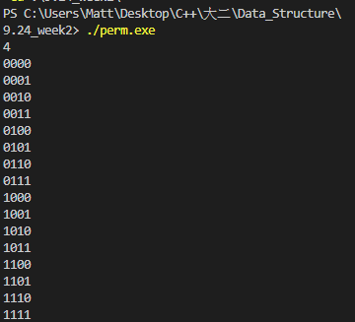

1. 討論

我認為本次作業最難的地方是對於遞迴的觀念是否熟悉，起初想用XOR的方式來達到目的，卻印出與理想結果相反的數字，在多次的嘗試過後，最後想出較簡單的遞迴，並寫出另一副程式輸出，來達到題目要求。

伍、 心得

剛看到這道題目時，對於遞迴的使用還不是這麼熟練，且遞迴的使用方式有很多種，不太清楚哪種方式能達到目的，經過多次的修改與資料查詢後，讓我對於遞迴有更深的了解，也讓我了解一種題目有許多不同的解法。